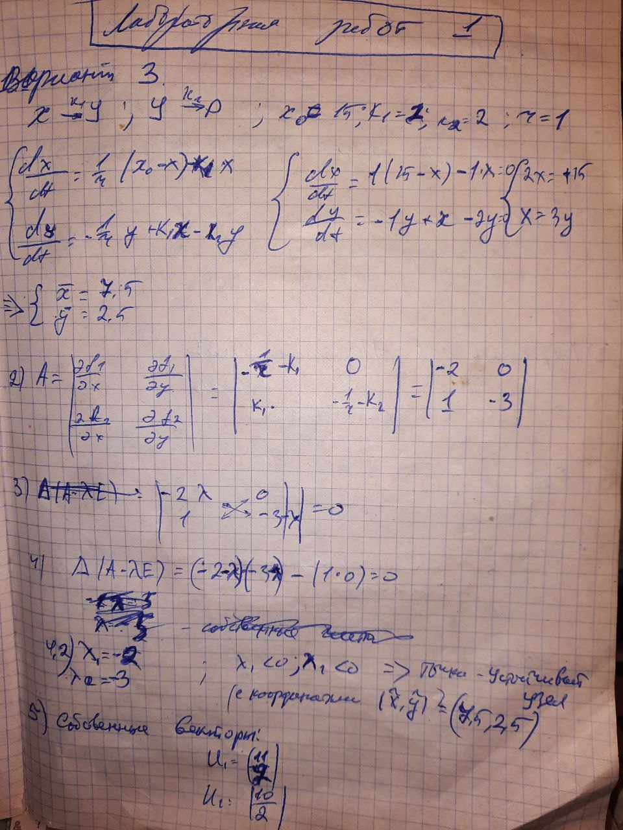

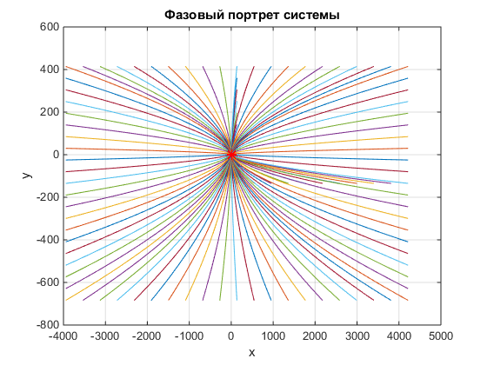

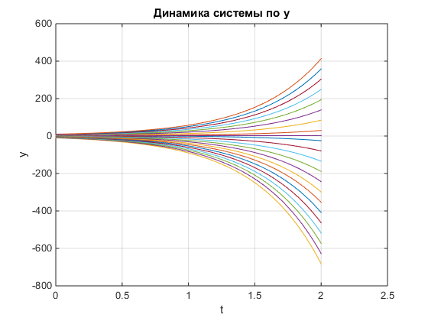

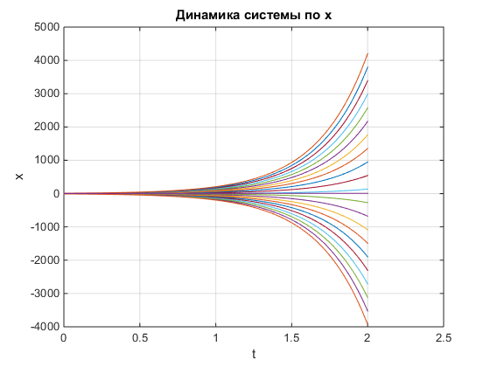

clc;

clear;

path='C:\Users\adminNew\Desktop\modelirovanie\';

%входные параметры

x0 = 15;

k1 = 1;

k2 = 2;

tau = 1;

delta_t = 0.01; %шаг по времени

N = tau/delta_t*2;%временнЫе точки

t = (N+1);

%начальные точки кривых для построения

E = 0;

G = 10;

%координаты точки устойчивости

xn = 7.5;

yn = 2.5;

%решение по времени

t(1) = 0;

for i=1:N

t(i+1) = t(i)+delta_t;

end

%начальные значения

x = (N+1);

y = (N+1);

%Значения для построения кривых

for j=1:4

for n=E:G

switch j

%в зависимости от условия получаем координаты

case 1

x(1) = n;

y(1) = G;

case 2

x(1) = G;

y(1) = n;

case 3

x(1) = n;

y(1) = E;

case 4

x(1) = E;

y(1) = n;

end

% численное решение по явной схеме Эйлера

for i=1:N

x(i+1) = x(i) + (delta_t/tau)*(x0 - x(i)) - delta_t*k1*x(i);

y(i+1) = y(i) - (delta_t/tau)*y(i) + delta_t*k1*x(i) - delta_t*k2*y(i);

end

%построение кривых

figure(1);

plot(t(1:N+1),x(1:N+1));

hold on;

grid on;

figure(2);

plot(t(1:N+1),y(1:N+1));

hold on;

grid on;

figure(3);

plot(x(1:N+1),y(1:N+1));

hold on;

grid on;

end

end

%Легенда и тайтл

figure(1);

xlabel('t');

ylabel('x');

title('Динамика системы по x');

saveas(gcf,strcat(path,'lab1_x_ot_t.jpg'));

figure(2);

xlabel('t');

ylabel('y');

title('Динамика системы по y');

saveas(gcf,strcat(path,'lab1_y_ot_t.jpg'));

figure(3);

xlabel('x');

ylabel('y');

plot(xn,yn,'r*','MarkerSize',8);% маркировка стационарной тиочки на фазовом портрете

title('Фазовый портрет системы');

saveas(gcf,strcat(path,'lab1_phas_portret.jpg'));

Лабораторная работа 2.2

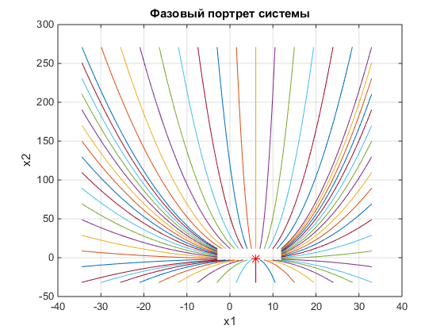

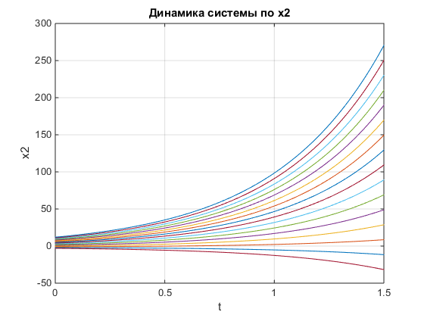

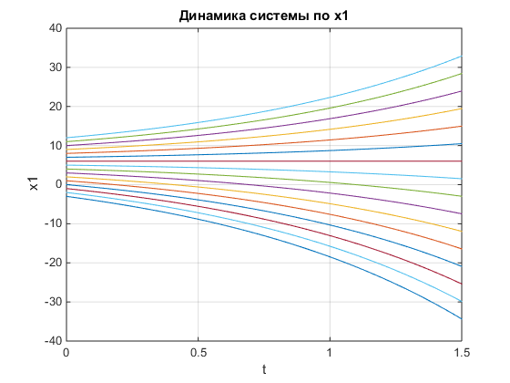

clc;

clear;

path='C:\Users\adminNew\Desktop\modelirovanie\';

%входные параметры

delta_t = 0.001; %шаг по времени

N = 1500;%временнЫе точки

t = (N+1);

%начальные точки кривых для построения

E = -3;

G = 12;

%координаты точки устойчивости

xn = 6;

yn = -1.5;

%решение по времени

t(1) = 0;

for i=1:N

t(i+1) = t(i)+delta_t;

end

%начальные значения

x = (N+1);

y = (N+1);

%Значения для построения кривых

for j=1:4

for n=E:G

switch j

%в зависимости от условия получаем координаты

case 1

x(1) = n;

y(1) = G;

case 2

x(1) = G;

y(1) = n;

case 3

x(1) = n;

y(1) = E;

case 4

x(1) = E;

y(1) = n;

end

% численное решение по неявной схеме Эйлера

for i=2:N+1

x(i) = (x(i-1)-6*delta_t)/(1-delta_t);

y(i) = (y(i-1)+3*delta_t)/(1-2*delta_t);

end

%построение кривых

figure(1);

plot(t(1:N+1),x(1:N+1));

hold on;

grid on;

figure(2);

plot(t(1:N+1),y(1:N+1));

hold on;

grid on;

figure(3);

plot(x(1:N+1),y(1:N+1));

hold on;

grid on;

end

end

%Легенда и тайтл

figure(1);

xlabel('t');

ylabel('x1');

title('Динамика системы по x1');

saveas(gcf,strcat(path,'lab1_x1_ot_t.jpg'));

figure(2);

xlabel('t');

ylabel('x2');

title('Динамика системы по x2');

saveas(gcf,strcat(path,'lab1_x2_ot_t.jpg'));

figure(3);

xlabel('x1');

ylabel('x2');

plot(xn,yn,'r*','MarkerSize',8);% маркировка стационарной тиочки на фазовом портрете

title('Фазовый портрет системы');

saveas(gcf,strcat(path,'lab1_phas_portret.jpg'));

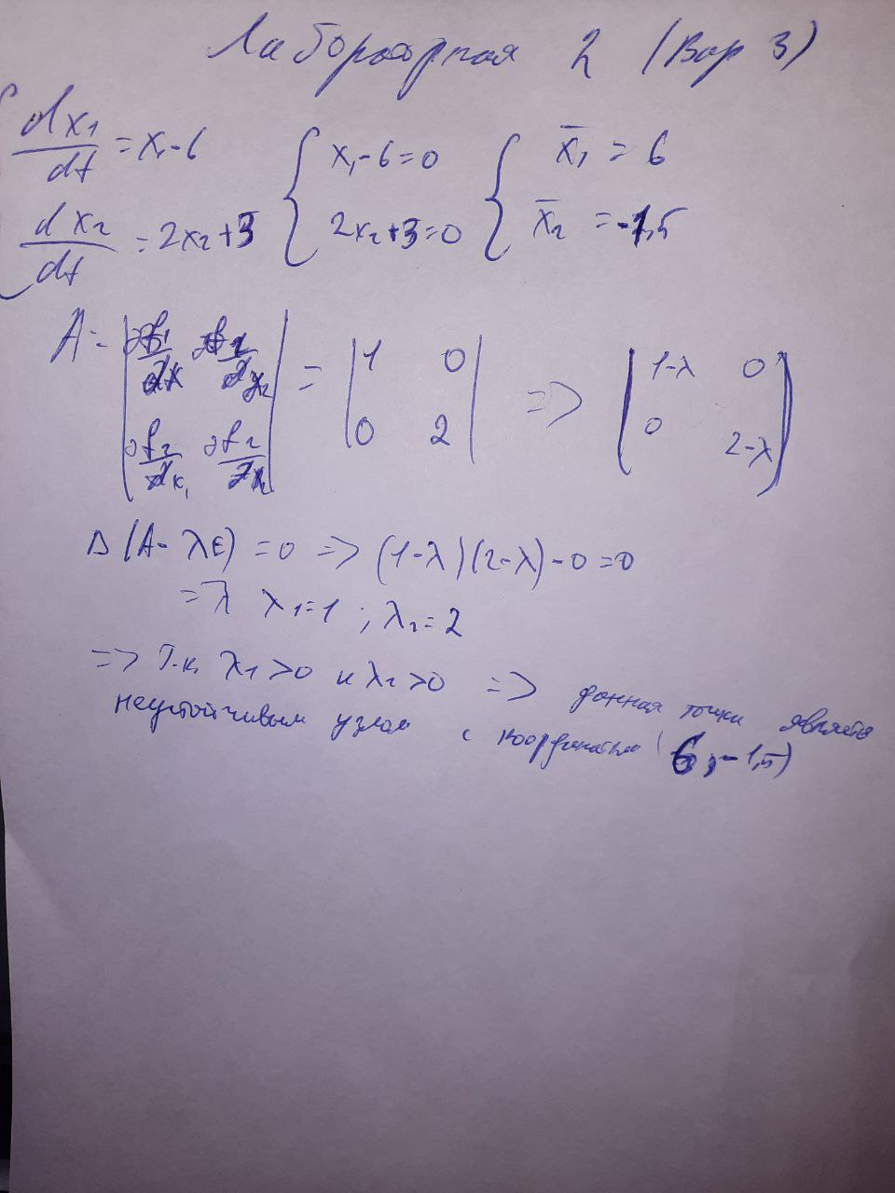

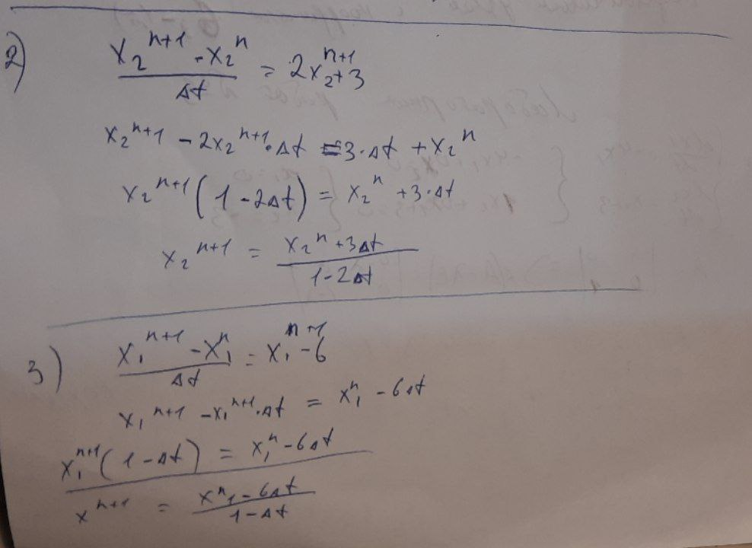

Лабораторная работа 1.3

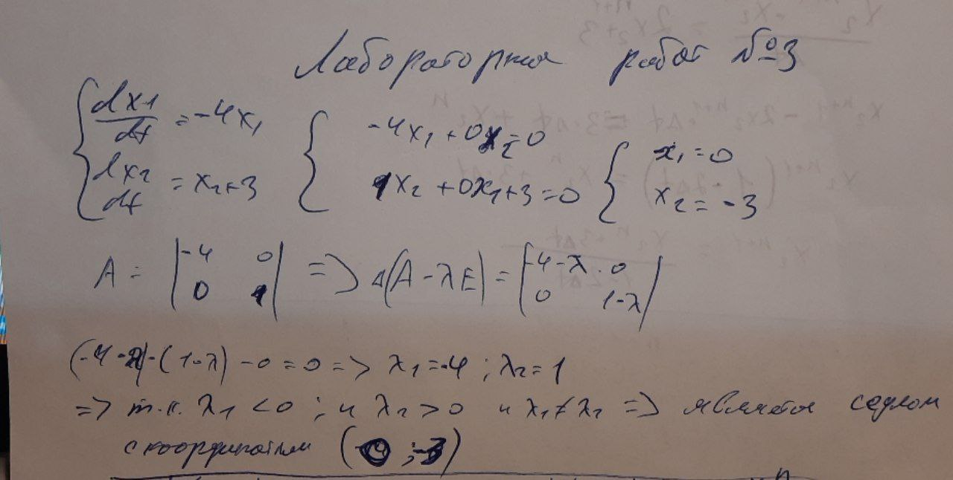

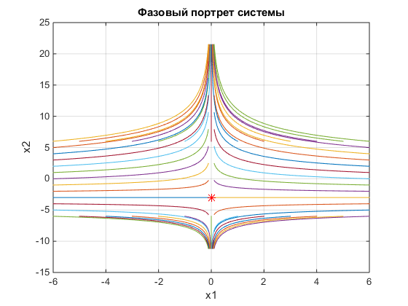

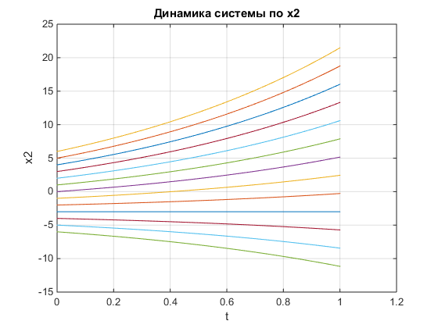

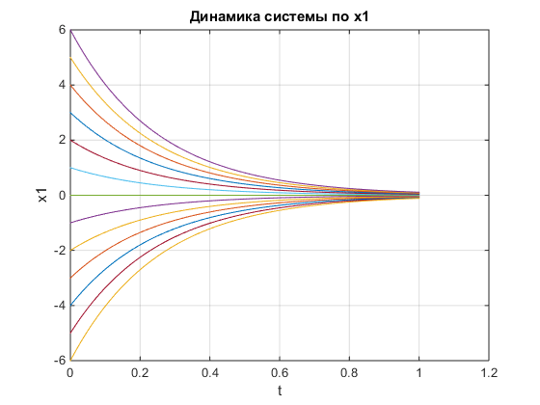

clc;

clear;

path='C:\Users\adminNew\Desktop\modelirovanie\';

lab='lab_1_3_';

%входные параметры

delta_t = 0.001; %шаг по времени

N = 1000;%временнЫе точки

t = (N+1);

%начальные точки кривых для построения

E = -6;

G = 6;

%координаты точки устойчивости

xn = 0;

yn = -3;

%решение по времени

t(1) = 0;

for i=1:N

t(i+1) = t(i)+delta_t;

end

%начальные значения

x = (N+1);

y = (N+1);

x(1) = 0;

y(1) = 0;

%Значения для построения кривых

for j=1:4

for n=E:G

switch j

%в зависимости от условия получаем координаты

case 1

x(1) = n;

y(1) = G;

case 2

x(1) = G;

y(1) = n;

case 3

x(1) = n;

y(1) = E;

case 4

x(1) = E;

y(1) = n;

end

% численное решение по неявной схеме Эйлера

for i=2:N+1

x(i) = (x(i-1))/(1+4*delta_t);

y(i) = (y(i-1)+3*delta_t)/(1-delta_t);

end

%построение кривых

figure(1);

plot(t(1:N+1),x(1:N+1));

hold on;

grid on;

figure(2);

plot(t(1:N+1),y(1:N+1));

hold on;

grid on;

figure(3);

plot(x(1:N+1),y(1:N+1));

hold on;

grid on;

end

end

%Легенда и тайтл

figure(1);

xlabel('t');

ylabel('x1');

title('Динамика системы по x1');

saveas(gcf,strcat(path,lab,'x1_ot_t.jpg'));

figure(2);

xlabel('t');

ylabel('x2');

title('Динамика системы по x2');

saveas(gcf,strcat(path,lab,'x2_ot_t.jpg'));

figure(3);

xlabel('x1');

ylabel('x2');

plot(xn,yn,'r*','MarkerSize',8);% маркировка стационарной точки на фазовом портрете

title('Фазовый портрет системы');

saveas(gcf,strcat(path,lab,'phas_portret.jpg'));

Лабораторная работа 1.4

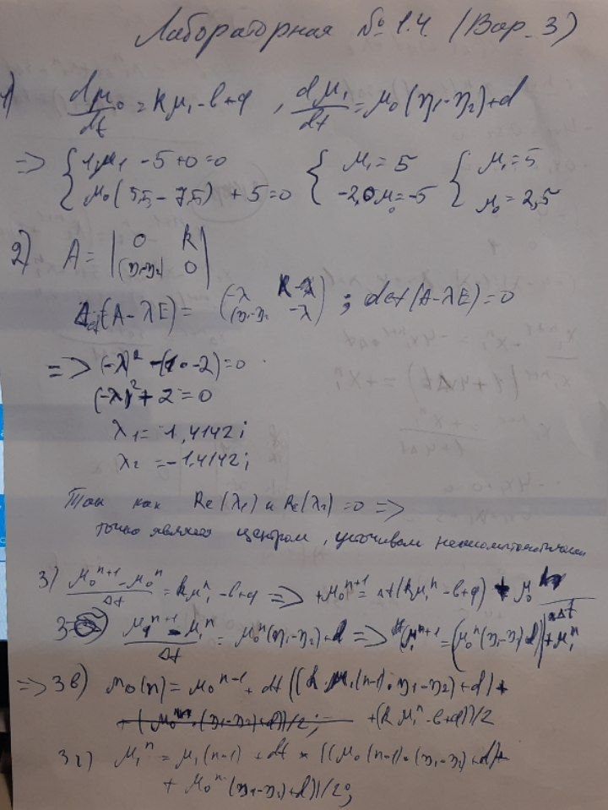

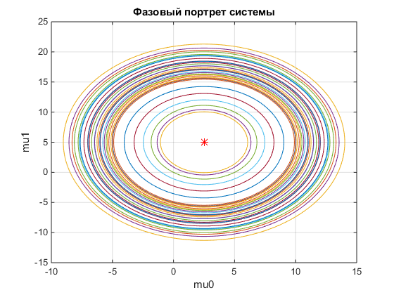

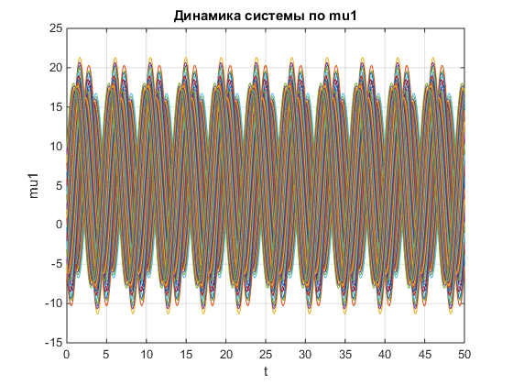

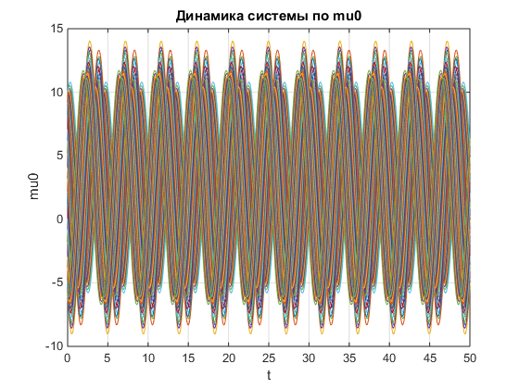

clc;

clear;

path='C:\Users\adminNew\Desktop\modelirovanie\';

lab='lab_1_4_';

%входные параметры

k=1;

b=5;

q=0;

nu1=5.5;

nu2=7.5;

d=5;

delta_t = 0.01; %шаг по времени

N = 5000;%временнЫе точки

t = (N+1);

%начальные точки кривых для построения

E = -6;

G = 10;

%координаты точки устойчивости

mu1n = 5;

mu0n = 2.5;

%решение по времени

t(1) = 0;

for i=1:N

t(i+1) = t(i)+delta_t;

end

%начальные значения

mu0 = (N+1);

mu1 = (N+1);

mu0(1) = 0;

mu1(1) = 0;

%Значения для построения кривых

for j=1:4

for n=E:G

switch j

%в зависимости от условия получаем координаты

case 1

M0_pol(1) = n;

M1_pol(1) = G;

mu0(1) = n;

mu1(1) = G;

case 2

M0_pol(1) = G;

M1_pol(1) = n;

mu0(1) = G;

mu1(1) = n;

case 3

M0_pol(1) = n;

M1_pol(1) = E;

mu0(1) = n;

mu1(1) = E;

case 4

M0_pol(1) = E;

M1_pol(1) = n;

mu0(1) = E;

mu1(1) = n;

end

% численное решение по явной схеме Эйлера

for i=2:N+1

M0_pol = mu0(i-1) + delta_t * (k*mu1(i-1) - b + q);

M1_pol = mu1(i-1) + delta_t * (mu0(i-1)*(nu1-nu2) + d);

mu0(i) = mu0(i-1) + delta_t * ((k*mu1(i-1) - b + q) + (k*M1_pol - b + q))/2;

mu1(i) = mu1(i-1) + delta_t * ((mu0(i-1)*(nu1-nu2) + d) + (M0_pol*(nu1-nu2) + d))/2;

end

%построение кривых

figure(1);

plot(t(1:N+1),mu0(1:N+1));

hold on;

grid on;

figure(2);

plot(t(1:N+1),mu1(1:N+1));

hold on;

grid on;

figure(3);

plot(mu0(1:N+1),mu1(1:N+1));

hold on;

grid on;

end

end

%Легенда и тайтл

figure(1);

xlabel('t');

ylabel('mu0');

title('Динамика системы по mu0');

saveas(gcf,strcat(path,lab,'mu0_ot_t.jpg'));

figure(2);

xlabel('t');

ylabel('mu1');

title('Динамика системы по mu1');

saveas(gcf,strcat(path,lab,'mu1_ot_t.jpg'));

figure(3);

xlabel('mu0');

ylabel('mu1');

plot(mu0n,mu1n,'r*','MarkerSize',8);% маркировка стационарной точки на фазовом портрете

title('Фазовый портрет системы');

saveas(gcf,strcat(path,lab,'phas_portret.jpg'));